《城市发展史》复习题A（专升本）
一、选择题
1、在中国古代城市中，被称为“斗城”的城市是（ ）
A 西汉长安 B 东汉洛阳 C 秦朝咸阳 D 唐朝长安
2、隋朝都城大兴城的规划在中国城市发展史上占有重要地位，对后代城市发展有重要的影响，请问大兴城的总体设计者是 （ ）
A 墨 翟 B 宇文恺 C 杨 广 D 宇文化及
3、中国隋唐时期商业城市异常繁荣，出现了一些重要的商业城市，据记载“扬州富庶甲天下，时人称扬一益二”。请问文中“益”指的那座城市 （ ）
A 广州 B 宁波 C 成都 D 重庆
4、下列关于中国古代经济中心、政治中心迁移规律正确的是 （ ）
A 关中地区→长江中下游→黄河中下流
B 黄河中下流→关中地区→长江中下游
C 长江中下游→黄河中下流→关中地区
D 关中地区→黄河中下游→长江中下游
5、中国古代城市中素有“石头城”美誉的城市是以下城市中的那一座 （ ）
A 南京 B 杭州 C 扬州 D 北京
6、“土楼”是中国古代著名的建筑模式，被称作“东方古城堡”、“世界建筑奇葩”， 请问“土楼”主要集中分布在我国哪个省份 （ ）
A 福建 B 广东 C 江西 D 浙江
7、《清明上河图》描述的是哪个朝代的哪个城市（ ）
A 南宋临安 B 北宋汴梁 C 唐长安 D 元大都
8、中国第一座佛教建筑寺庙是 （ ）
A 北京潭柘寺 B 洛阳白马寺 C 五台山清凉寺 D 嵩山少林寺
9、最早记录中国古代城市规划思想的著作是 （ ）
A 《管子》 B 《周礼·考工记》 C 《史记》 D 《天工开物》
10、“瓦子”和“勾栏”是古代对娱乐场所的称谓，请问“瓦子”和“勾栏”出现的年代是 （ ）
A 唐朝 B 明朝 C 元朝 D 宋朝
二、简答题
1、原始社会末期到春秋战国时期城市发展的特点
2、解释“匠人营国，方九里，旁三门，国中九经九纬，经涂九轨，左祖右社，前朝后市，市朝一夫”的意思
3、曹魏邺城的规划布局在古代城市中有重要影响
三、问答题
1、在中国的大部分地区，村落和房屋多选择坐北朝南，依山面水的布局形式，此种选址的生态学价值有哪些？
四、案例分析
隋唐长安是在曹魏邺城之后，第一个平地新建的都城，在规划布局上总结了过去的优良传统，按照一定意图去建造，成为我国严整布局的都城的典型，并对后世城市的发展产生了深渊的影响，请根据下图与所学内容回答问题。
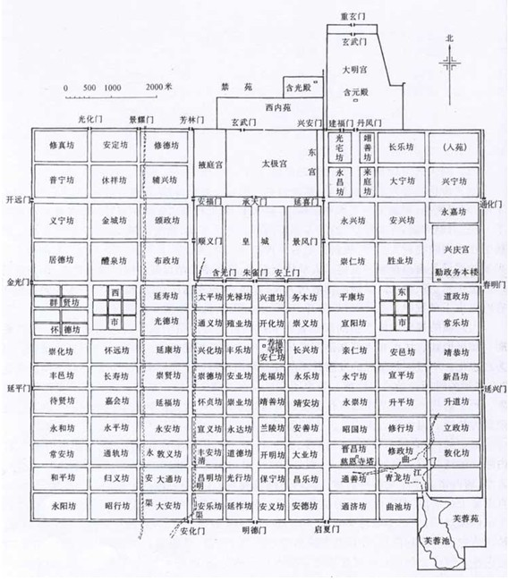
问题：
- 在图中用红色斜线标注宫城与皇城的位置，并注明；用蓝色线条描出城市的主干道路。
- 分析城市的总体布局特点、道路系统特点、市肆特点以及坊里特点。
《城市发展史》复习题B（专升本）

一、选择题
1、在中国古代城市中，被称为“斗城”的城市是（ ）
A 西汉长安 B 东汉洛阳 C 秦朝咸阳 D 唐朝长安
2、古代中国城市中从未消失的城市职能是 （ ）
A 经济职能 B 政治职能 C 军事职能 D 旅游职能
3、最早记录中国古代城市规划思想的著作是 （ ）
A 《管子》 B 《周礼·考工记》 C 《史记》 D 《天工开物》
4、下列古代城市在明代的城市职能中属于军事防卫为主的是 （ ）
A 扬州 B 泉州 C 大同 D 泰安
5、隋朝都城大兴城的规划在中国城市发展史上占有重要地位，对后代城市发展有重要的影响，请问大兴城的总体设计者是 （ ）
A 墨 翟 B 宇文恺 C 杨 广 D 宇文化及
6、中国隋唐时期商业城市异常繁荣，出现了一些重要的商业城市，据记载“扬州富庶甲天下，时人称扬一益二”。请问文中“益”指的那座城市 （ ）
A 广州 B 宁波 C 成都 D 重庆
7、下列关于中国古代经济中心、政治中心迁移规律正确的是 （ ）
A 关中地区→长江中下游→黄河中下流
B 黄河中下流→关中地区→长江中下游
C 长江中下游→黄河中下流→关中地区
D 关中地区→黄河中下游→长江中下游
8、中国古代城市中素有“石头城”美誉的城市是以下城市中的那一座 （ ）
A 南京 B 杭州 C 扬州 D 北京
9、《清明上河图》描述的是哪个朝代的哪个城市（ ）
A 南宋临安 B 北宋汴梁 C 唐长安 D 元大都
10、“瓦子”和“勾栏”是古代对娱乐场所的称谓，请问“瓦子”和“勾栏”出现的年代是 （ ）
A 唐朝 B 宋朝 C 元朝 D 明朝
二、简答题
1、原始聚落的规划特点
2、解释“匠人营国，方九里，旁三门，国中九经九纬，经涂九轨，左祖右社，前朝后市，市朝一夫”的意思
3、隋唐长安城市规划的布局特色及影响
三、论述题
1、运用所学知识，结合实际情况分析历史文化名城泰安在城市布局方面有何特色，并分析其优缺点。
四、问答题
1、五代宋元时期城市发展和建设表现出的特点主要有哪些？

